**Báo cáo thực hành tuần 3**

Họ tên: Kiều Đăng Nam

MSSV: 20176830

**Asignment 1**

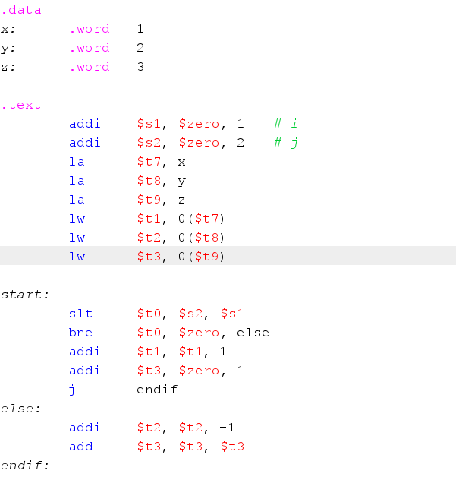

* Giả sử, x= 1, y=2, z=3, i=1, j=2 như trên

Ta có kết quả như sau:

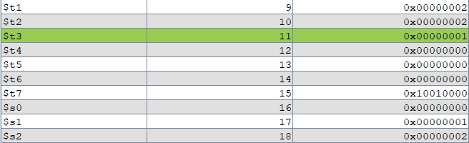

* $s1 = 1 (i), $s2 = 2(j).

Do s1 < s2 -> $t0 = 0, thực hiện bước tiếp theo 🡪 x = x + 1 = 2 ($t1) và z = 1 ($t3), y không thay đổi = 2 ($t2)

* Khi thay j = 2, i=1



Kết quả:

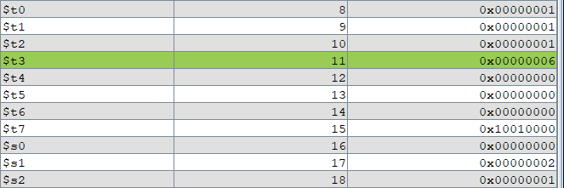

Do s1 > s2 -> $t0 = 1, thực hiện nhảy đến else 🡪 x = 1 ($t1) và z = 2*z = 6 ($t3), y = y – 1 = 1 ($t2)

**Asignment 2:**

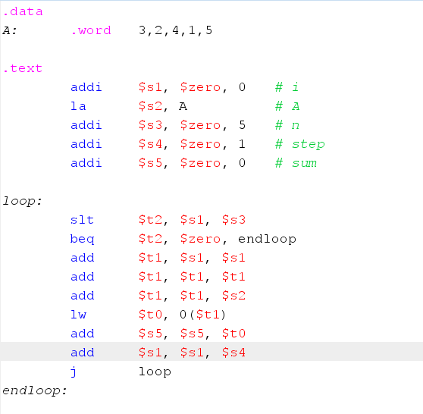

Kết quả của vòng lặp: sum = 15 ( $s5 = 0x0000000f)

i = 5 ($s1 = 5) -> nhảy đến endloop sẽ kết thúc vòng lặp

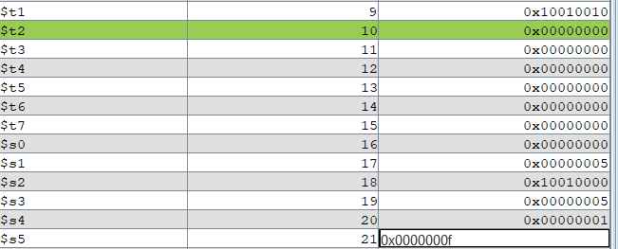

**Asignment 3**

Cho a = 1, b = 2.

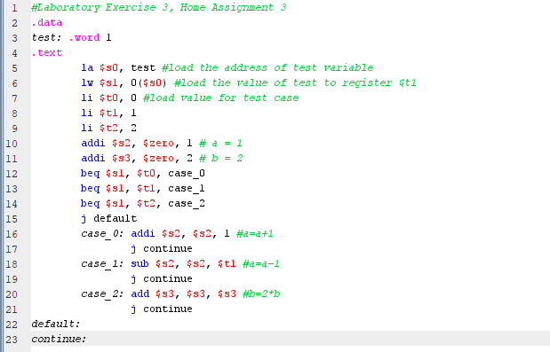

Thực hiện so sánh $s1(test) với các $t0

Nếu $s1 = $t0 --> nhảy tới case_0

$s1 = $t1 --> nhảy tới case_1

$s1 = $t2 --> nhảy tới case_ 2

Trong trường hợp này $s1(test) = $t1(1) nên sẽ thực hiện lệnh trong case_1

Kết quả thu được: $s2 = 0 (a = 0)

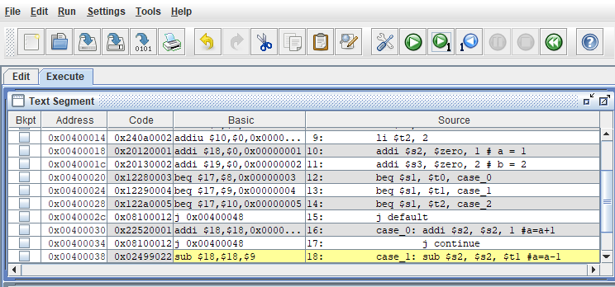

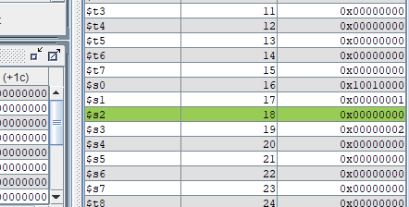

**Assignment 4:**

Gán giá trị cho các biến i, j, x, y, z, m, n theo thứ tự: $s1, $s2, $s3, $s4, $s5, $s6, $s7.

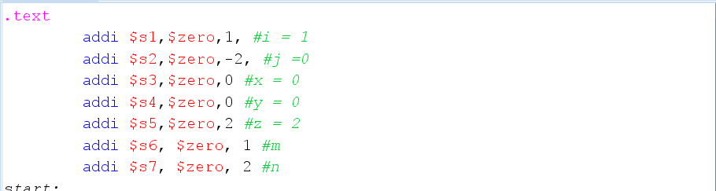

1. i < j



Lệnh 1: Sử dụng lệnh ‘slt’ kiểm tra i < j, nếu i < j gán $t1 = 1, nếu không gán $t1 = 0

Lệnh 2: Kiểm tra nếu $t1 = 0 tức mệnh đề ( i < j ) sai 🡪 ta chuyển sang label else.

1. i >= j



Điều kiện để chuyển sang else là ( i >= j ) trả về false, tương đương với ( i < j)

Lệnh 1: Gọi lệnh ‘slt’ kiểm tra i < j, nếu i < j gán $t1 = 1

Lệnh 2: Kiểm tra ($t1 != 0), nếu true tức (i>=j) sai 🡪 chuyển sang label else

1. i+j <= 0

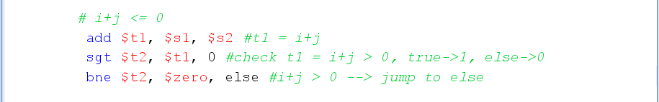

Tương tự như 2 câu trên, để kiểm tra i+j <= 0 ta sẽ kiểm tra ngược lại i+j > 0, nếu true gán $t2 = 1, false gán $t2 = 0

$t2 = 1: i+j>0 🡪 trái với điều kiện cần kiểm tra 🡪 chuyển sang label else

1. i+j > m+n

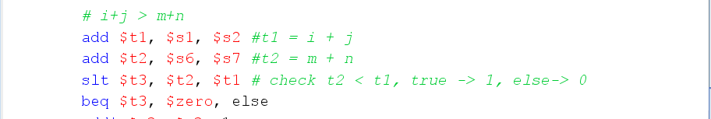

Gán $t1 = i+j (ở đây i+j = 1+(-2))

Gán $t2 = m+n (ở đây m+n = 1+2)

Nếu $t2<$t1 tức m+n<i+j 🡪 tiếp tục chạy, nếu không chuyển sang label else

**Asignment 5**

1. i < n

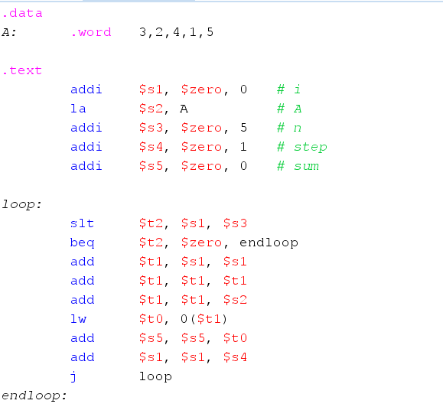

**🡪** Kết quả: sum = 15

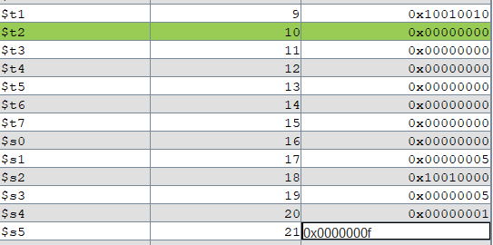

1. i <= n

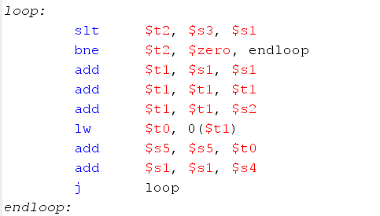

Kết quả: giá trị của sum vẫn như i<n, sum=15($s5),

Tuy nhiên, giá trị của $t1 sẽ dịch thêm 4 (do I = n vẫn chạy so với i<n)

Giá trị của i ($s1) = 6

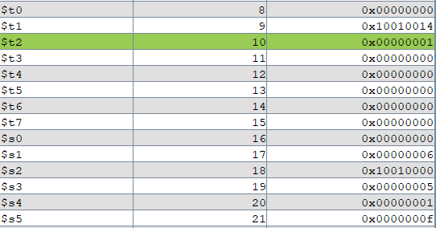

1. sum >= 0

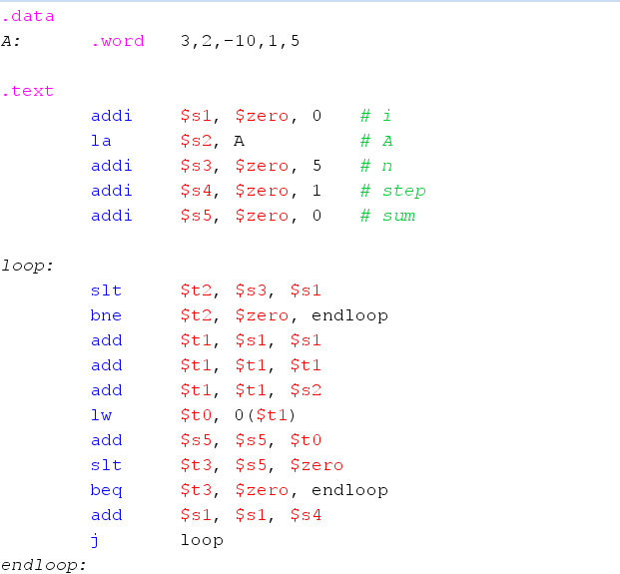

Kết quả: Sau khi chạy 3 vòng lặp, chương trình dừng lại

Do khi vòng lặp 3, sum=-5 ($s5 = 0xfffffffb)

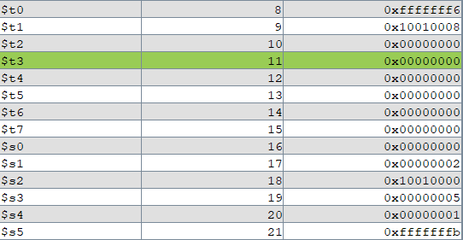

1. A[i] == 0 thì kết thúc vòng lặp

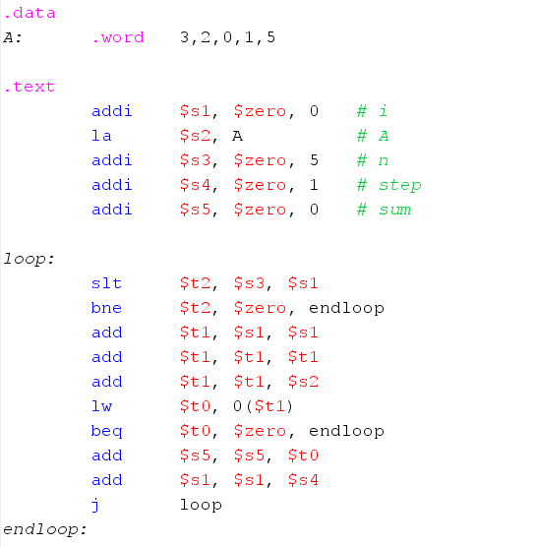

Kết quả : Vòng lặp chỉ dừng ở vòng lặp 3, sum = 5.

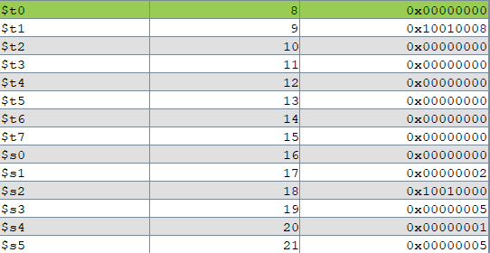

**Asignment 6:**

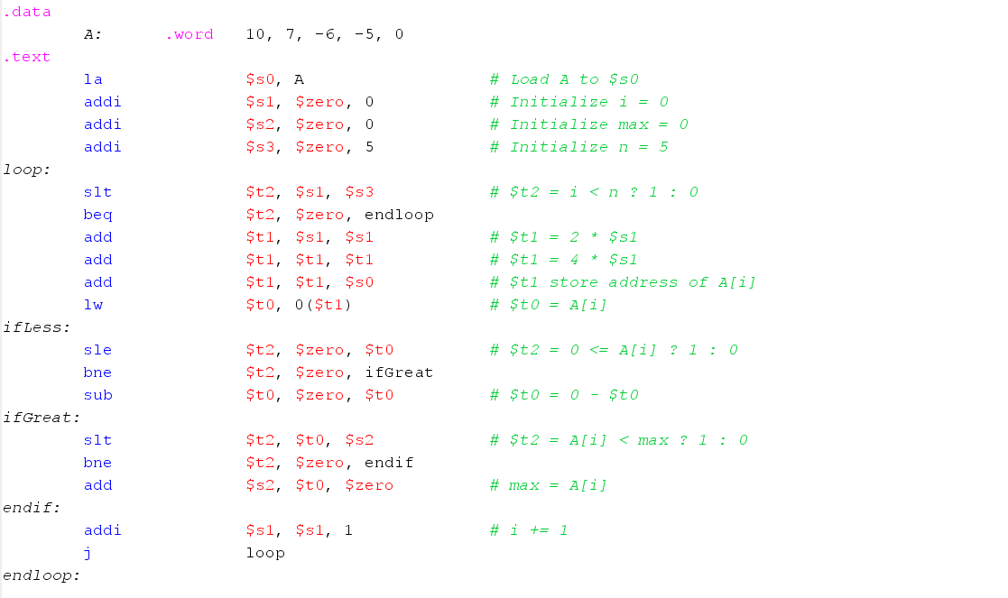

Kết quả: max = $s2 = 10

